光源选型

**简介**

机器视觉中除了最核心的工业相机，还有一项设备对整套系统效果影响很大，那就是：光源。很多机器视觉项目失败的主要原因是图像质量不好，特征不明显。因此光源的选择也是非常重要的

光源作为辅助成像设备，是机器视觉系统的重要组成部分，它为机器视觉系统的图像获取提供足够的光线。

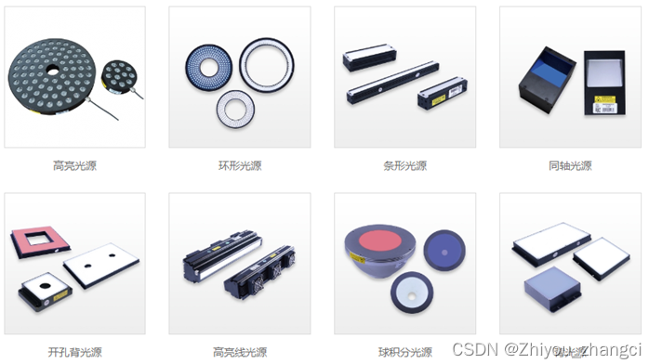

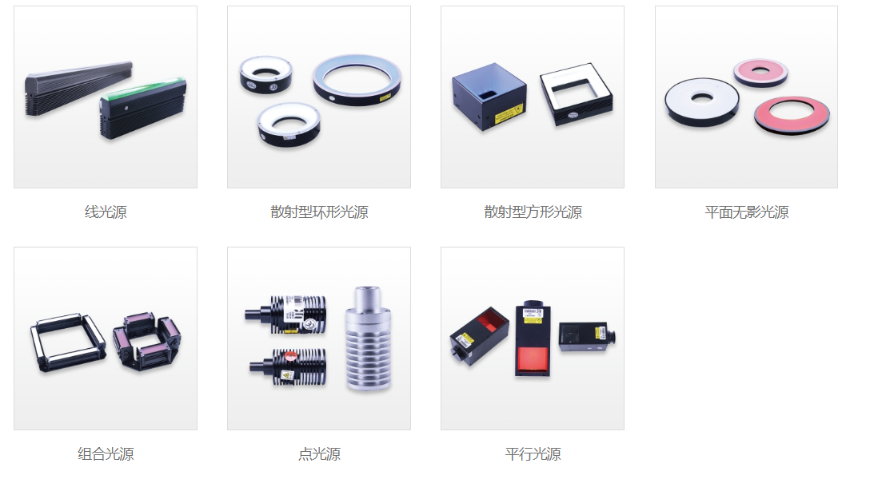

**为什么需要光源：**

照亮目标，提高亮度

形成有利于图像处理的效果

克服环境光干扰，保证图像稳定性

目的

* + 将被测物体与背景尽量明显分别，获得高品质、高对比度的图像

重要性

* + 直接影响处理精度和速度，甚至系统的成败

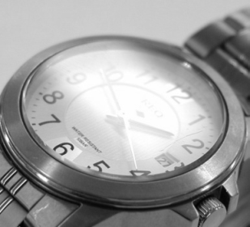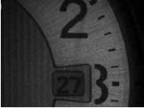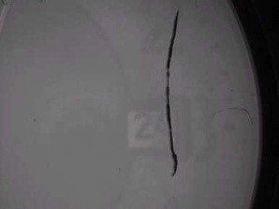

**理想的光源应该是明亮，均匀，稳定的**

**光源基础知识：**

**光谱图**

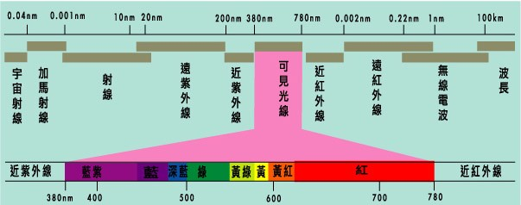

**可见光是电磁波谱中人眼可以感知的部分人眼可以感知的电磁波长在380—780纳米。**

**颜色合成及互补**

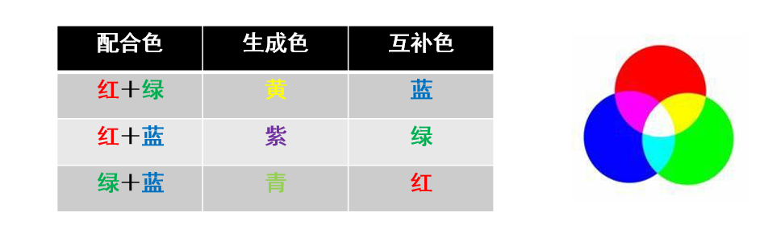

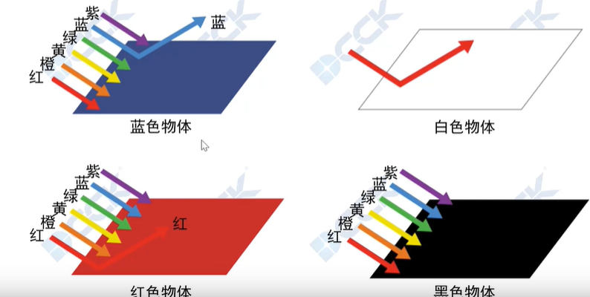

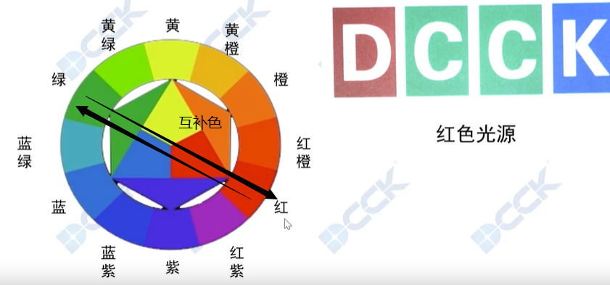

互补色：也称为对比色，互补色在色环上相互对应。两种互补色等强度 混合可以得到白色。

如果希望更加鲜明地突出某些颜色， 则选择色环上想对应的互补颜色，这样可 以明显地提高图像的对比度。

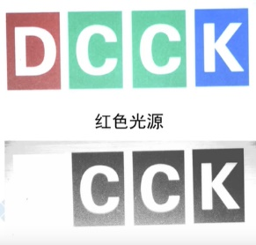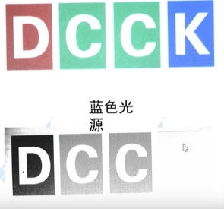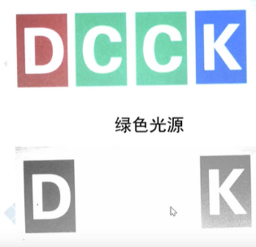

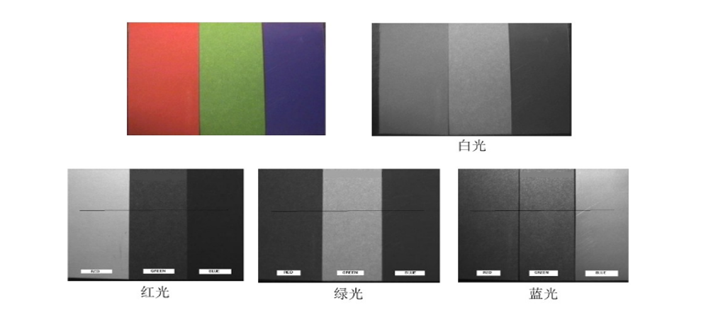

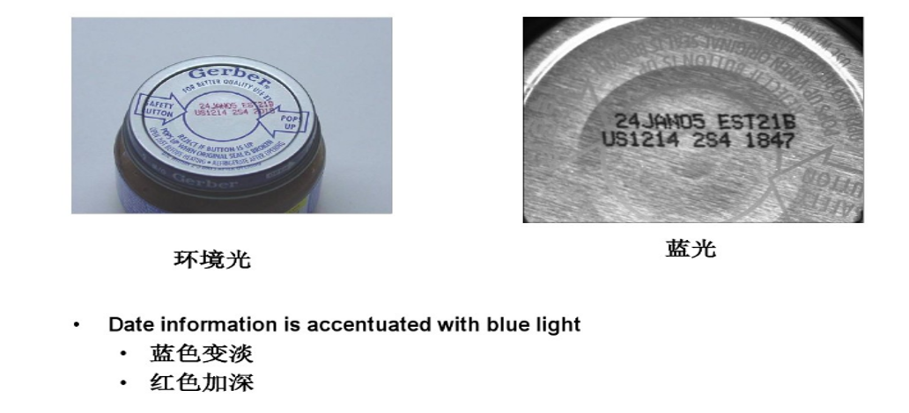

**偏振光**

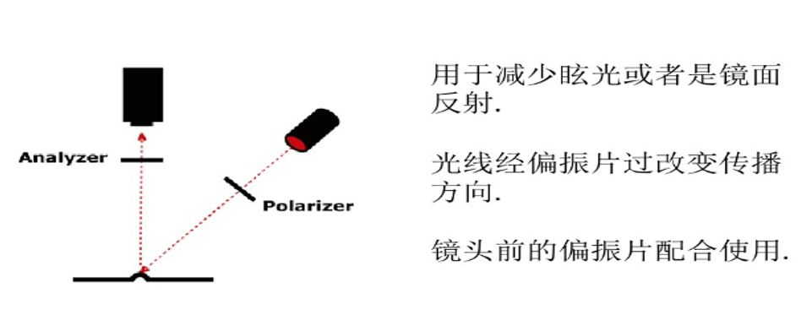

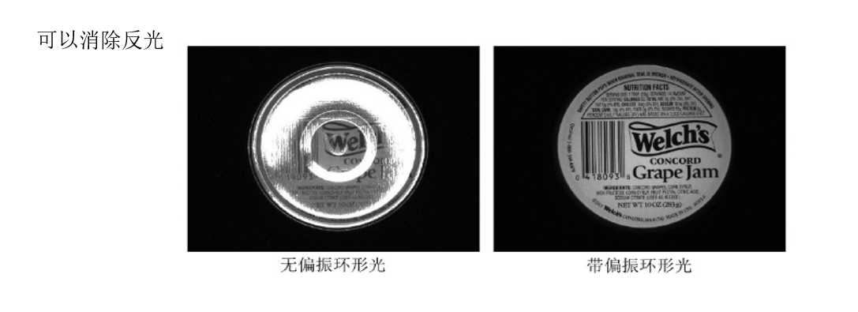

**红外光**

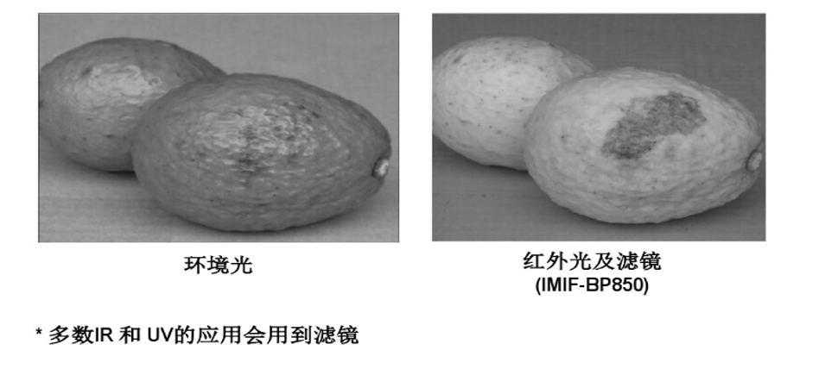

**紫外光**

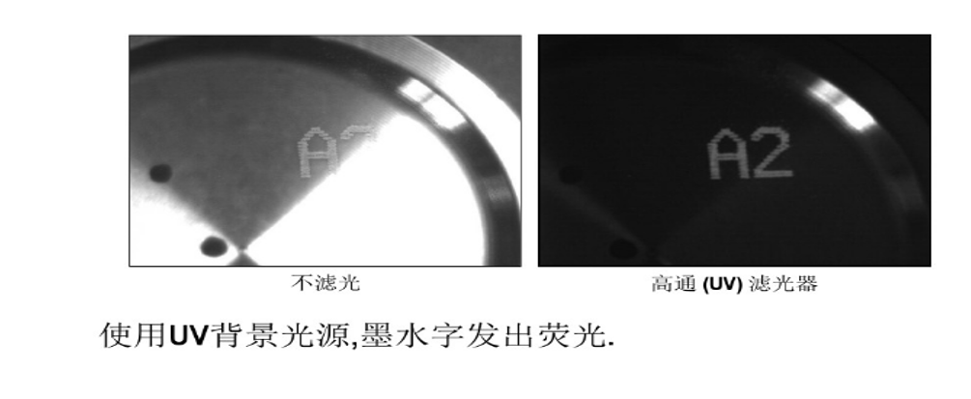

**照明技术的基础知识：**

* 光在真空中呈直线传播
* 光的反射
  + 入射角 = 反射角
* 光的折射
  + 受到材质的影响
* 光的透射
  + 材质和厚度影响透射率
  + 光的波长越长,对物质的透过力越强

**照射光的种类**

**直射光**

主要来自于一个方向的光，可以在亮色和暗色阴影之间产生相对高的对比度图像。

**漫射光（扩散光）**

各种角度的光源混合在一起的光。日常的生活用光几乎都是扩散光

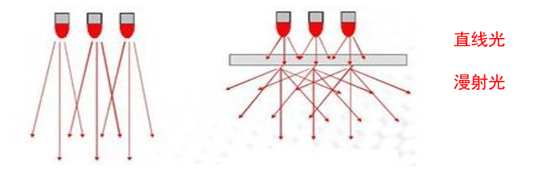

**偏光片**

在垂直于传播方向的平面内，光矢量只沿某一个固 定方向振动的光。通常是利用偏光板（片）来防止特定方向的反射。

**平行光**

照射角度一致的光。太阳光就是平行光。 发光角度越窄的LED 直射光越接近平行光

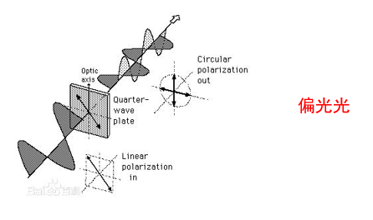 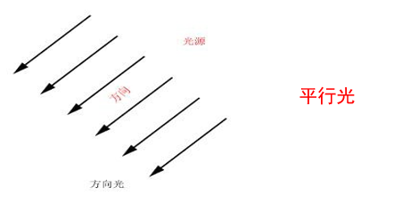

**光源的种类**

**视觉系统使用的光源主要有三种:**

**高频荧光灯**

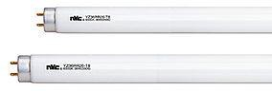

* + 使用寿命约1500－

3000小时

* + 优点：扩散性好、适合大面积均匀照射
  + 缺点：响应速度慢，亮度较暗

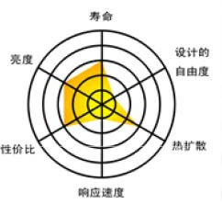 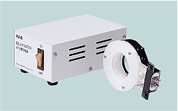 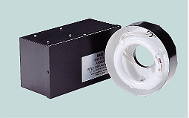

**光纤卤素灯**

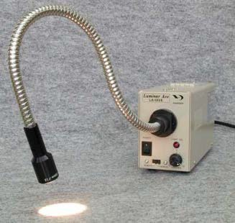

* + 使用寿命约1000小时
  + 优点：亮度高
  + 缺点：响应速度慢，几乎没有光亮度和色温的变化

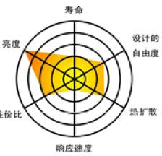 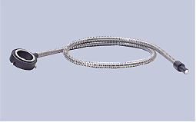 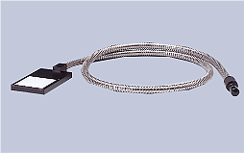

**LED（发光二极管）光源**

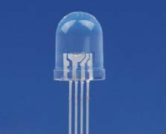

* 使用寿命约10000－

30000小时

* 可以使用多个LED达到

高亮度，同时可组合不同的形状

* 响应速度快，波长可以根据用途选择

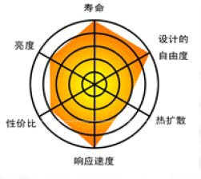 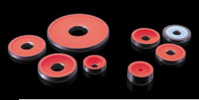 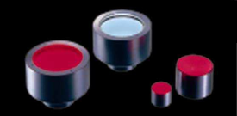

**光源的对比：**

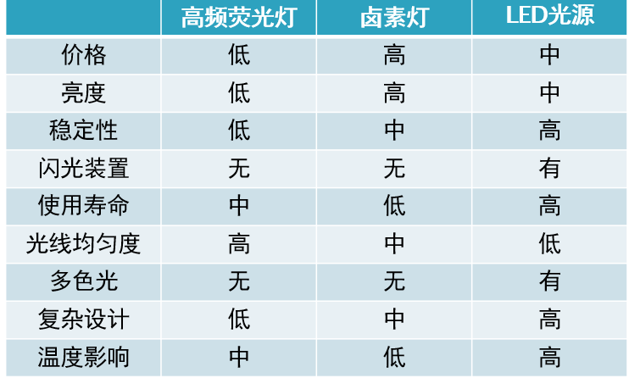

**常见LED光源**

* 可制成各种形状、尺寸及各种照射角度；
* 可根据需要制成各种颜色，并可以随时调节亮度；
* 通过散热装置，散热效果更好，光亮度更稳定；
* 使用寿命长（约3万小时，间断使用寿命更长）；
* 反应快捷，可在10微秒或更短的时间内达到最大亮度；
* 电源带有外触发，可以通过计算机控制，起动速度快，可以用作频闪灯；
* 运行成本低、寿命长的LED，会在综合成本和性能方面体现出更大的优势；
* 可根据客户的需要，进行特殊设计。

**颜色:**

主要颜色

* + 红色
  + 蓝色
  + 绿色
  + 白色

其他颜色

* + 橙色
  + 红外
  + 紫外

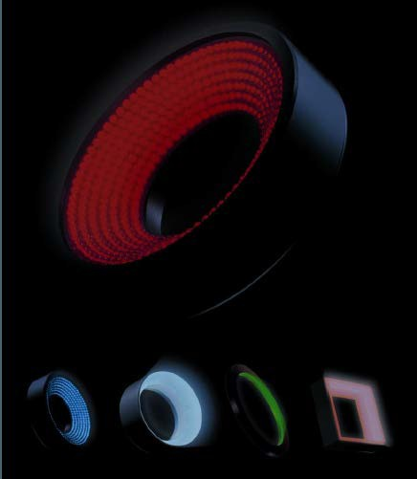

白色光源（W）

白色光源通常用色温来界定,色温高的颜色偏蓝色(冷色，色温>5000K)，色温低的颜色偏红(暖色，色温<3300K)，界于3300与5000K之间称之为中间色，白色光源适用性广，亮度高，特别是拍摄彩色图像时使用更多。

蓝色光源（B）蓝色光源波光为430-480之间，适用产品：银色背景产品（如钣

金，车加工件等）、薄膜上金属印刷品

红色光源（R） 红色光源的波长通常在600-720之间，其波长比较长，可以透过一 些比较暗的物体，例如底材黑色的透明软板孔位定位、绿色线路板线路、线路检测，透光膜厚度检测等，采用红色光源更能提高对比度；

绿色光源（G） 绿色光源波长510-530，界于红色与蓝色之间，主要针对产品： 红色背景产品，银色背景产品（如钣金，车加工件等）。

红外光（IR） 红外光的波长一般为780-1400，我司大多采用940波长的红外光， 红外光属于不可见光，其透过力强。一般LCD屏检测、视频监控行业 应用比较普遍；

紫外光（UV） 紫外光的波长一般为190-400，我司主要采用385波长的紫外光， 其波长短，穿透力强，主要应用于证件检测、触摸屏ITO检测、布料 表面破损、点胶溢胶检测等方面，金属表面划痕检测等；

**自然光**

优点：成本低，来源广泛。

缺点：光照不稳定，图像质量受天气影响。

**点光源**

大功率 LED，体积小，发光强度高。光纤卤素灯的替代品，尤其适合作为镜头的同轴光源等。高效散热装置，大大提高光源的使用寿命

优点：体积小,发光强度高；

常见应用：定位、校正，裂缝扫描。

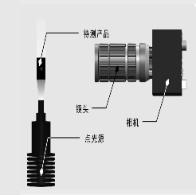

**环形光源**

环形光源提供不同照射角度、不同颜色组合，更能突出物体的三维信息。高密度LED阵列,高亮度。多种紧凑设计，节省安装空间。解决对角照射阴影问题。可选配漫射板导光，光线均匀扩散。

优点：亮度大、灵活；缺点：阴影和反光；

常见应用：检测平面和有纹理的表面

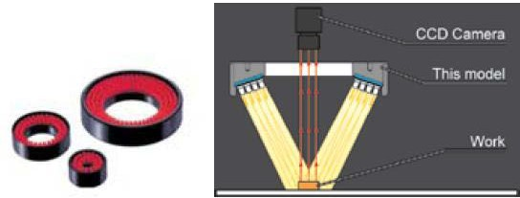

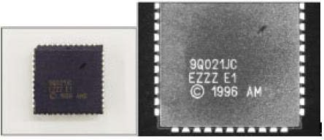

**背光源**

背光源采用高密度LED阵列面提供高强度背光照明，能突出物体的外形轮廓特征，能调配出不同颜色，满足不同被测物多色要求。适合作为载物台。

优点：获得高清晰的轮廓；缺点：无法获得表面信息；

常见应用：机械零件尺寸的测量，电子元件、IC的外型检测，胶片污点检测，透明物体划痕检测等。

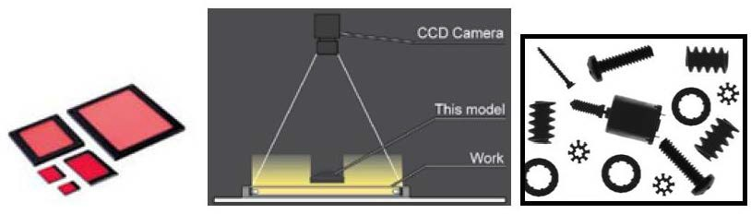

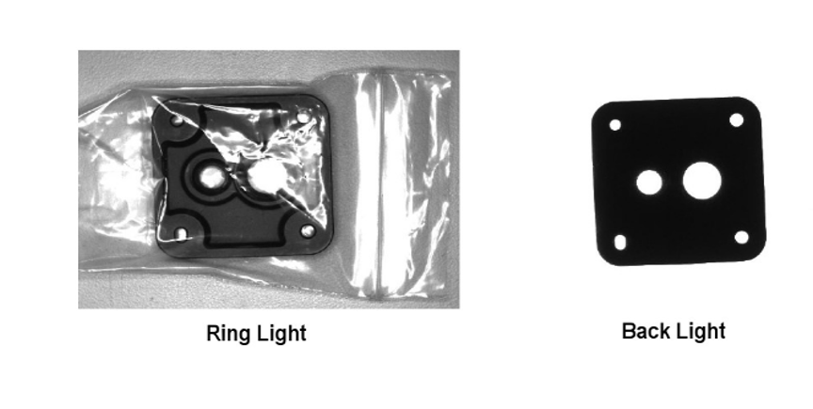

**同轴光源**

同轴光源可以消除物体表面不平整引起的阴影，从而减少干扰。部分采用分光镜设计，减少光损失，提高成像清晰度，均匀照射物体表面。

优点：成像清晰,光线均匀

常见应用：金属表面痕迹，激光打标字符，包装条码、二维码识别。

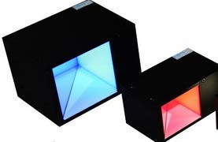 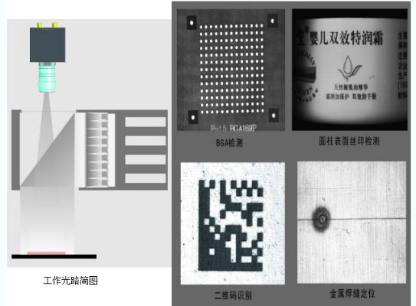

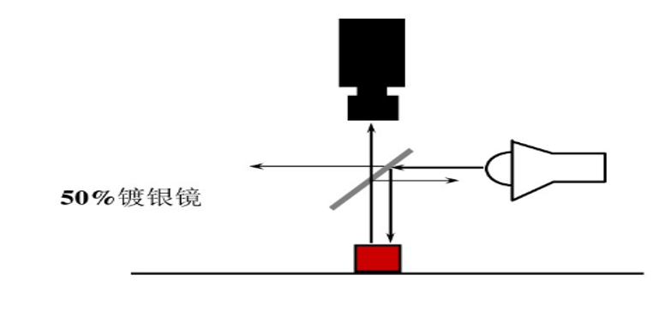

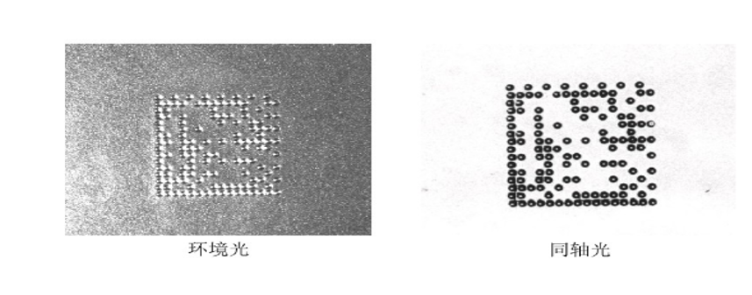

**条形光源**

条形光源是较大方形结构被测物的首选光源，颜色可根据需求搭配，自由组合。照射角度与安装随意可调。

优点：亮度高，方向性好；

缺点：均匀性一般；

常见应用：大尺寸产品检测，表面裂缝检测。

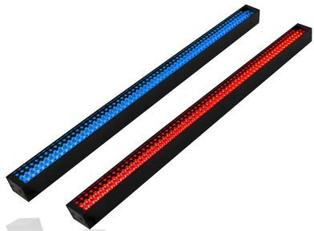

**弧顶光源(非同轴漫射光)**

具有积分效果的半球面内壁，均匀反射从底部 360度发射出的光线，使整个图像的照度十分均匀

特点：具有积分效果的半球面内壁，图像均匀；

常见应用：曲面、表面凹凸、弧形表面检测。

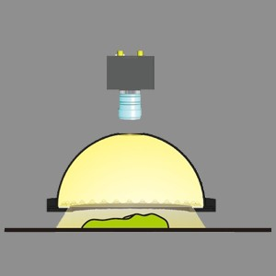

**组合条形光系列**

四边配置条形光，每边照明独立可控。可根据被测物要求调整所需照明角度，适用性广。

**打光方式**

**高角度照射**

在一定工作距离下，光束集中、亮度高、均匀性好、照射面积相对较小。常用于液晶校正、塑胶容器检查、工件螺孔定位、标签检查、管脚检查、集成电路印字检查等。

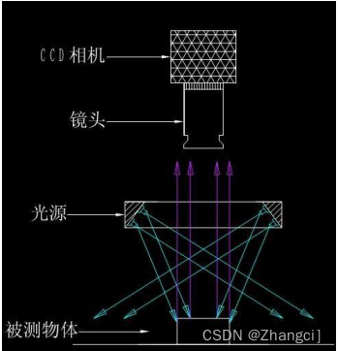

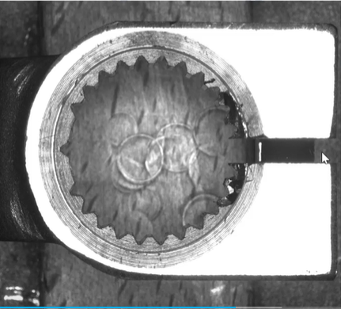

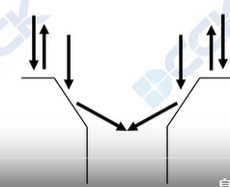

**低角度照射**

这种照射方式对物体表面凹凸表现力强。适用于晶片或玻璃基片上的伤痕检查

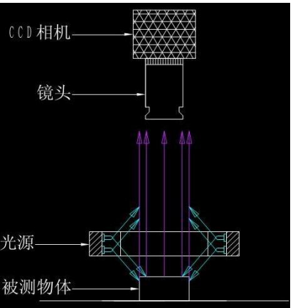

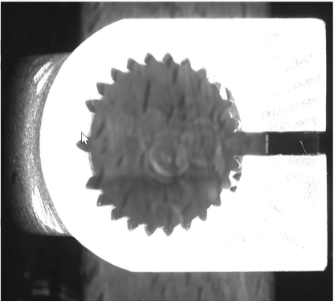

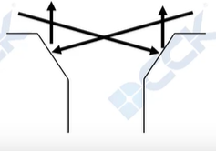

**垂直照射**

这种照明方式照射面积大、光照均匀性好、适用于较大面积照明。通常用于基底和线路板定位、晶片部件检查等。

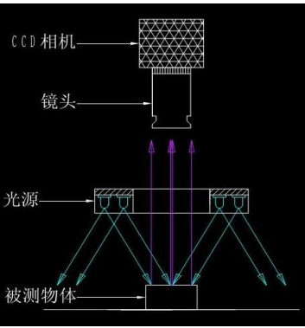

**背光照射**

这种照射方式的光源安置在与相机同轴且位于被测物体的后面。 背光方式用来突出显示不透明物体的外形轮廓， 所以这种照明方式只适用于待测目标需要的信息可以从其轮廓中获得的场合。例如尺寸测量、形状判断等。

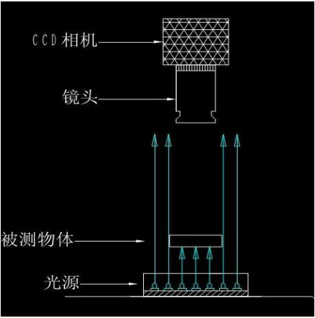

**多角度照射**

这种照射方式多采用RGB三种不同颜色不同角度光照，实现焊点的三维信息的提取。适用于组装机板的焊锡部份、球形或半圆形物体、其它奇怪形状物体、接脚头等

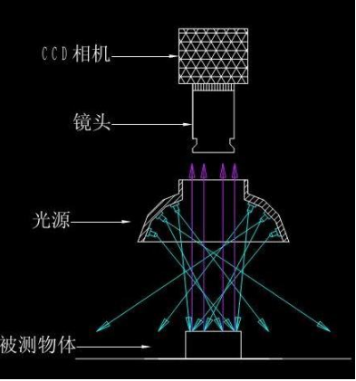

**半球积分照明**

球积分光源，通常也叫圆顶光，360度底部发光，通过碗状内壁发射，形成球形均匀光照。用于检测曲面的金属表面文字和缺陷。

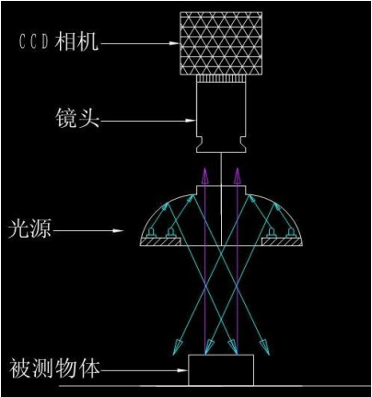

**同轴光照明**

同轴光照明类似于平行光的应用，光源前面带漫反射板，形成二次光源，光线主要趋于平行。用于半导体、PCB板、以及金属零件的表面成像检测，微小元件的外形、尺寸测

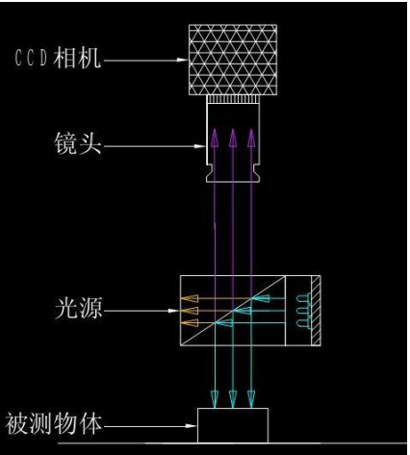

**打光考虑因素**

1. 图像效果预判力;
2. 稳定合适的硬件架设;
3. 灵活的配件辅助(吸光布、偏振片、滤光片、积木、平移升降台、橡皮泥、棱镜)
4. 弱化、消除无关项;
5. 强化特征;
6. 对比分明的特征与背景;
7. 图像处理能力;

**辅助光学器具**

实际进行视觉检测的过程中，不同的检测环境、不同的检测需求下，对光源的亮度、照射角度等要求都有所不同。在不能单纯凭借光源和角度的调整获得良好采集图像的前提下，就需要搭配辅助光学器件进行。

**反射镜**

反射镜可以简单方便的改变优化光源的光路和角度，从而为光源的安装提供了更大的选择空间

**分光镜**

分光镜通过特殊的镀膜技术，不同的镀膜参数可以实现反射光和折射光比例的任意调节。机器视觉光源中的同轴光就是分光镜的具体应用。

**棱镜**

不同频率的光在介质中的折射率是不同的，根据光学的这一基本原理可以把不同颜色的复合光分开，从而得到频率较为单一的光源。

**偏振片**

光线在非金属表面的反射是偏振光，借助于偏振片可以有效的消除物体的表面反光。同时，偏振片在透明或半透明物体的应力检测上也有很好的应用。

**漫射片**

漫射片是机器视觉光源中比较常见的一种光学器件，它可以使光照变得更均匀，减少不需要的反光

**光钎**

光纤可以将光束聚集于光纤管中，使之想水流一样便于光线的传输，为光源的安装提供了很大的灵活性

**光源选型的一般过程**

1. 了解项目需求，明确要检测或者测量的目标；
2. 分析目标与背景的区别，找出两者之间成像差异最大的光学现象；
3. 根据光源与目标之间的配合关系，初步确定光源的发光类型及颜色；
4. 拿实际光源测试，以确定满足要求的打光方式；
5. 根据具体情况，确定适用客户的产品。

**工业光源案例**

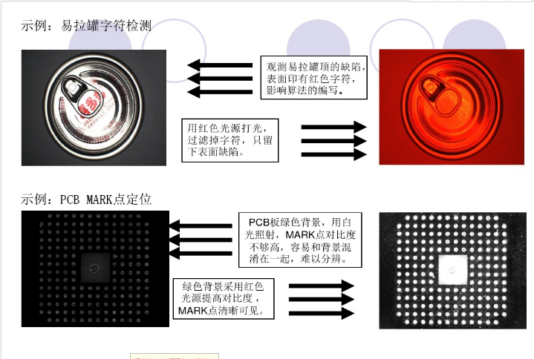

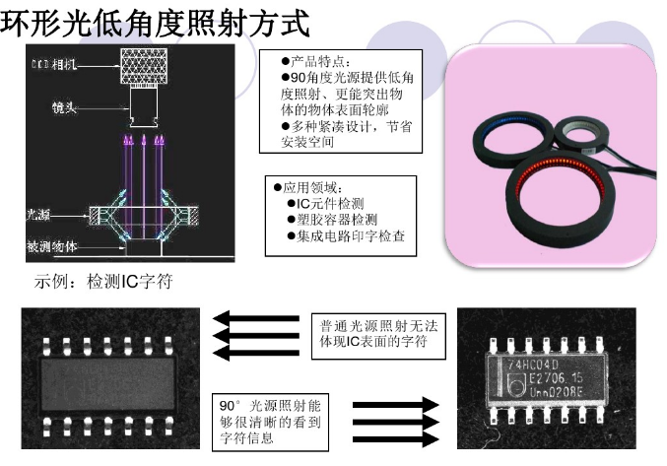

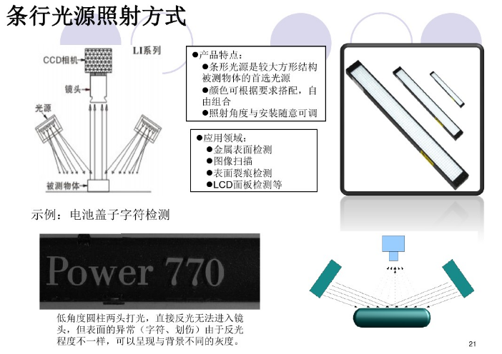

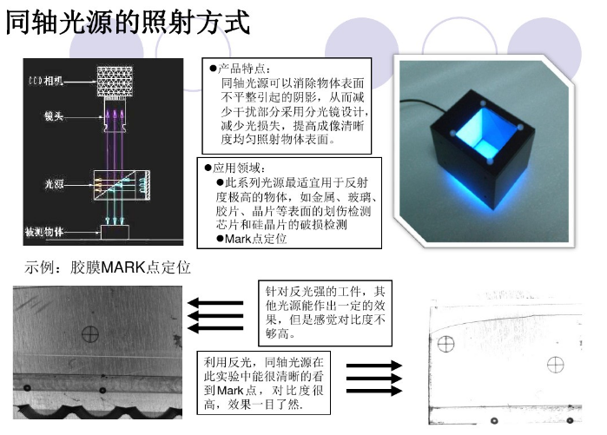

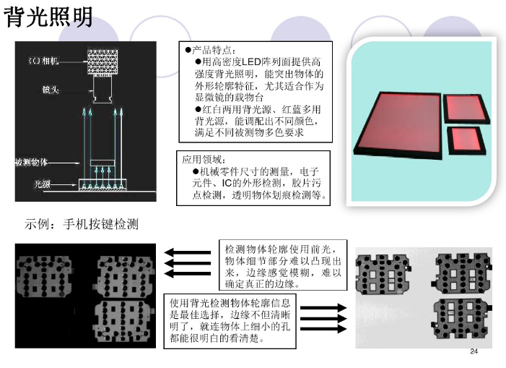

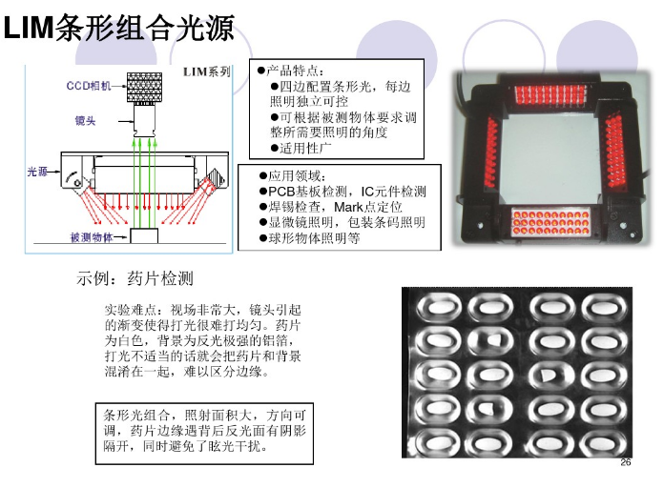

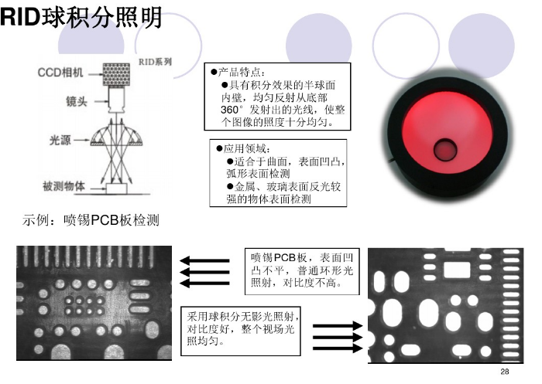

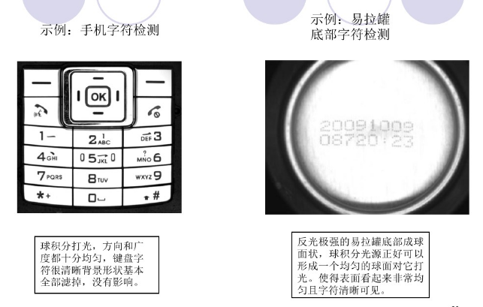

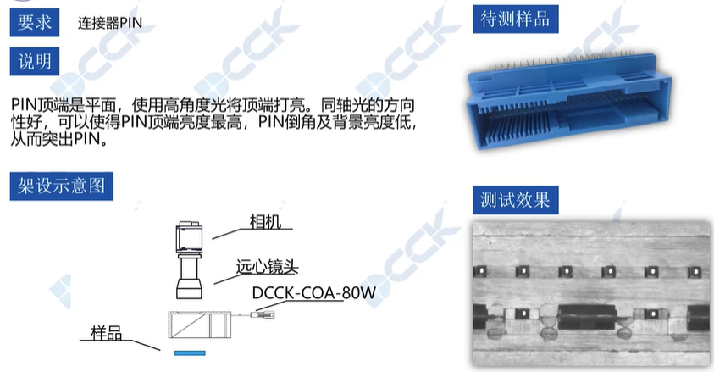

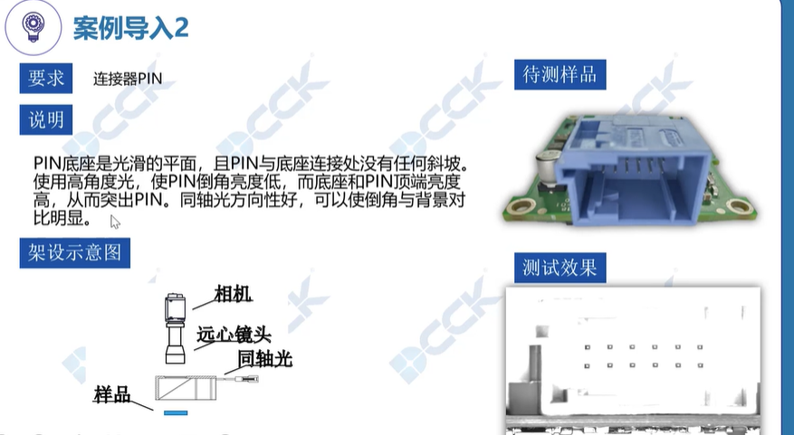

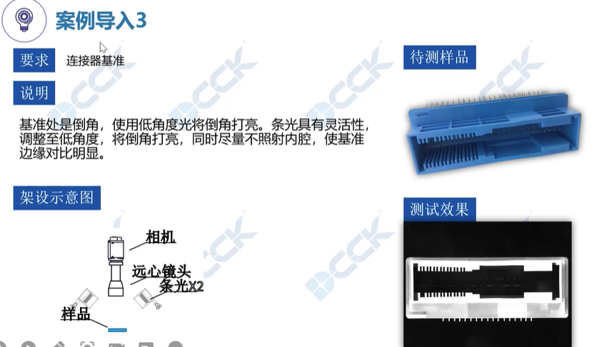

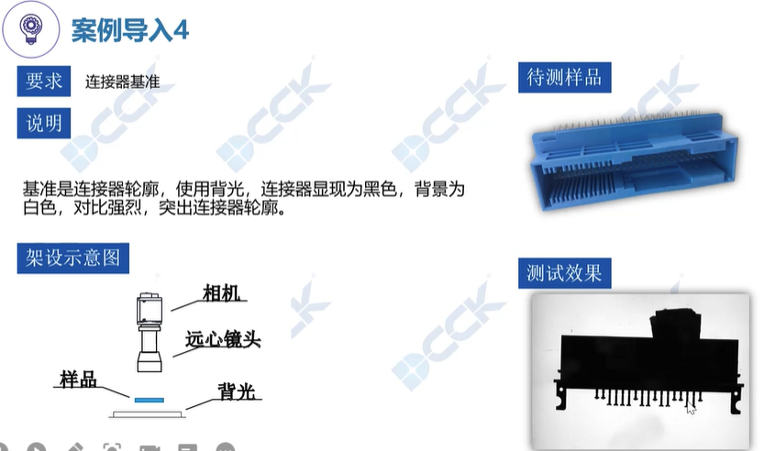

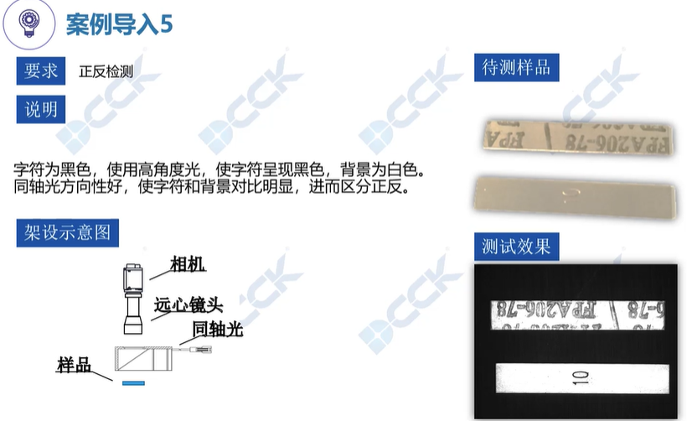

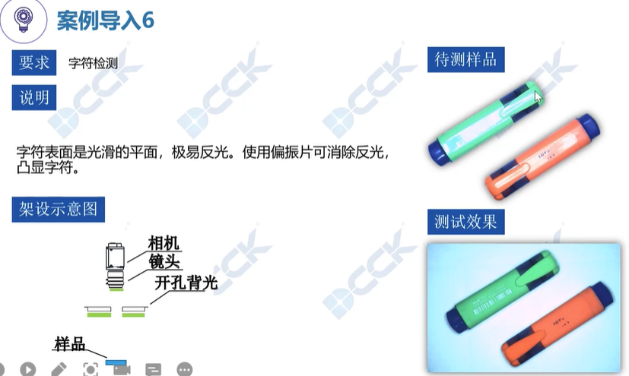

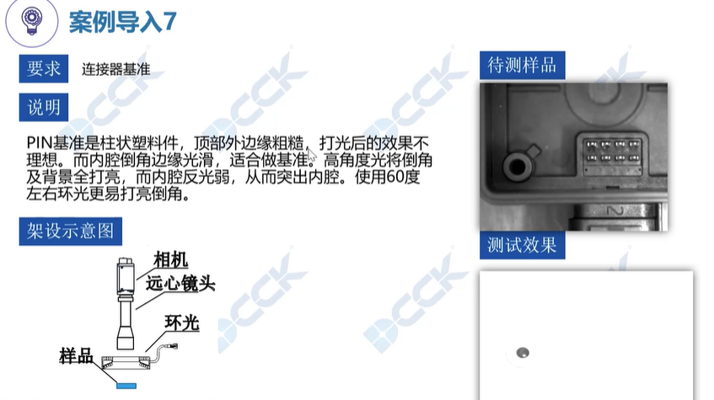

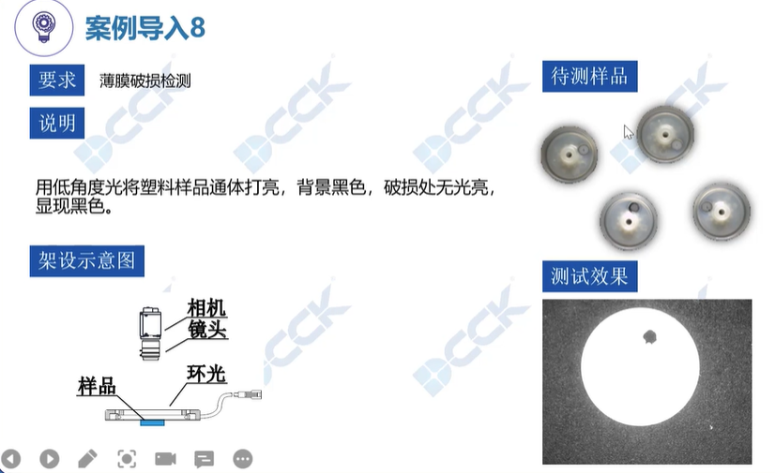

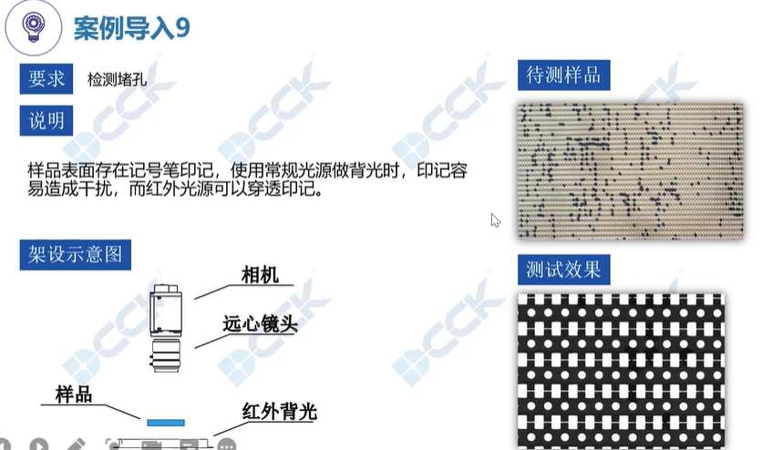

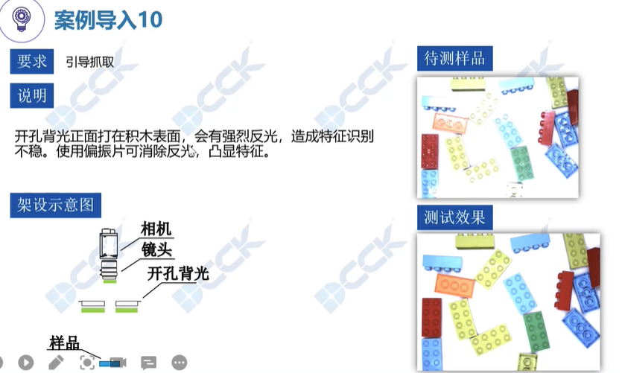

**练习1:**

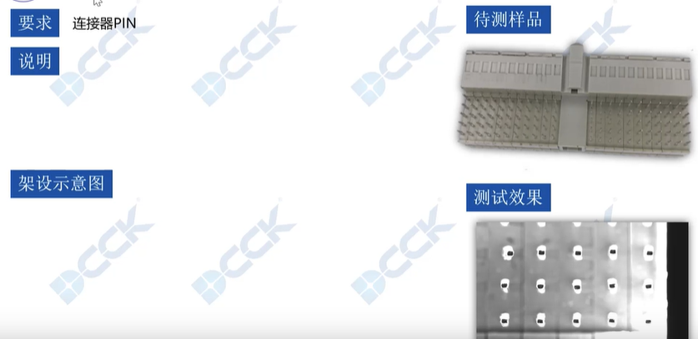

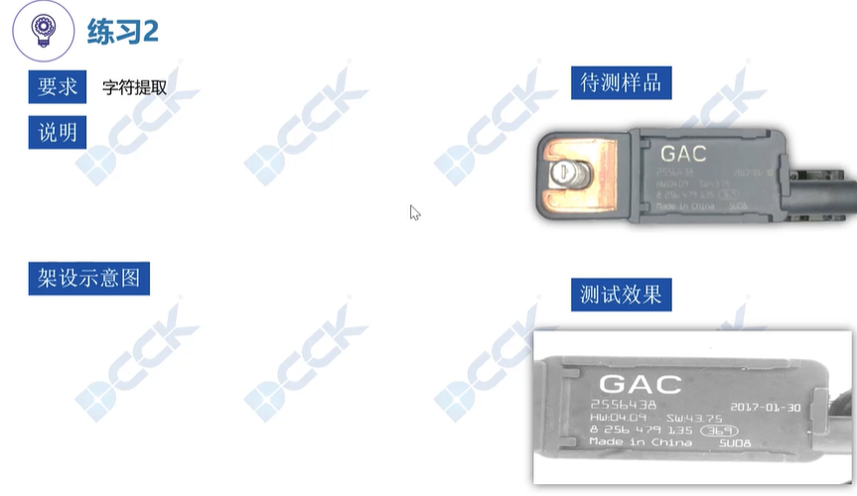

**在线选型**

<https://www.hikrobotics.com/cn/machinevision/visionproduct?typeId=40&id=247&pageNumber=1&pageSize=20>

<https://www.coolens.cn/>

http://www.elecfans.com/kongzhijishu/jiqishijue/580596.html

https://blog.csdn.net/talender/article/details/87470709

https://zhuanlan.zhihu.com/p/87193255

光源：https://zhuanlan.zhihu.com/p/26334266

<https://www.cnblogs.com/brt2/p/13524629.html#1-%E5%9F%BA%E6%9C%AC%E5%8E%9F%E5%88%99>

<https://www.optmv.com/news/>

基恩士